**МИНИСТЕРСТВО НАУКИ И ВЫСШЕГО ОБРАЗОВАНИЯ РОССИЙСКОЙ ФЕДЕРАЦИИ**

**ФЕДЕРАЛЬНОЕ ГОСУДАРСТВЕННОЕ БЮДЖЕТНОЕ ОБРАЗОВАТЕЛЬНОЕ**

**УЧРЕЖДЕНИЕ ВЫСШЕГО ОБРАЗОВАНИЯ**

**«МОСКОВСКИЙ АВИАЦИОННЫЙ ИНСТИТУТ**

**(национальный исследовательский университет)»**

Институт №3 «Системы управления, информатика и электроэнергетика»

Кафедра 311 «Прикладные программные средства и математические методы»

**ЛАБОРАТОРНАЯ РАБОТА №10**

**Вариант 1**

**по дисциплине:**

**«Проектирование информационных систем»**

Выполнил:

Студент гр. М3О-216Б-21

Лошаков Иван Евгеньевич

Подпись:_____________________

Научный руководитель:

к.т.н. доцент

Смирнов Владимир Юрьевич

Подпись руководителя:__________

**Содержание**

Цель лабораторной работы 3

Парсинг сайта 4

Используемое ПО 5

Вывод 7

Список литературы 8

# Цель лабораторной работы

Добавить в конфигурацию отчеты согласно требованиям варианта.

Составить отчет «Остатки товаров». Данный отчет должен выводить перечень товаров с указанием общего количества и стоимости товаров на всех складах (без детализации по складам) на заданное число с выводом общей суммы.

# Программа-клиент

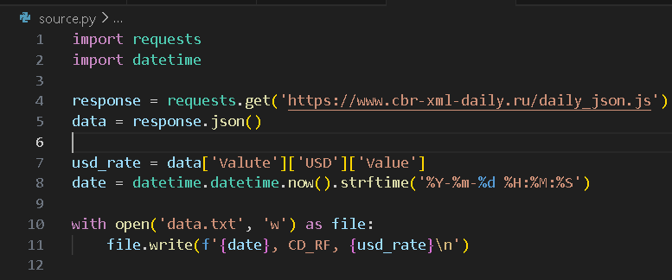

Данная программа получает данные курса доллара с официального сайта ЦБ РФ, после чего передаёт их для обработки программе-серверу

# Программа-сервер

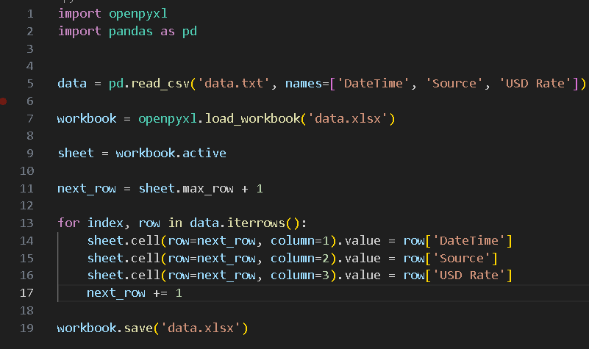

Данная программа принимает данные из первой программы и преобразует их в таблицу, после этого она передаёт их для визуализации excel-файлу

# Excel-файл

Вывод обработанных данных

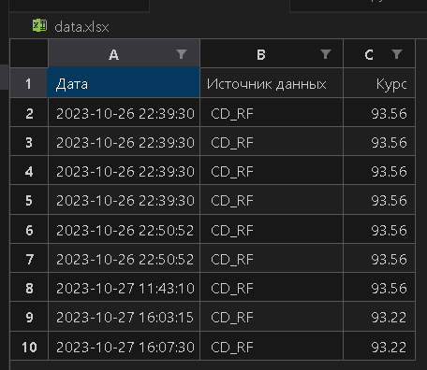

# Вывод

Мы изучили возможности обмена данными между функционально-различными компонентами информационной системы через открытый интерфейс.

# Список литературы

* https://habr.com/ru/post/568334/- Парсинг на python